Проект внесения изменений в проект планировки и межевания на застроенную территорию в кадастровом квартале 41:05:0101003 Елизовского городского поселения

- Образование земельного участка для индивидуального жилищного строительства площадью 1258 кв.м, расположенного по адресу: Камчатский край, Елизовский р-н, г. Елизово, ул. Казахская, 8, образуемого путем перераспределения земельного участка с кадастровым номером 41:05:0101003:127 площадью 1006 кв.м и земель неразграниченной государственной собственности площадью 252 кв.м.

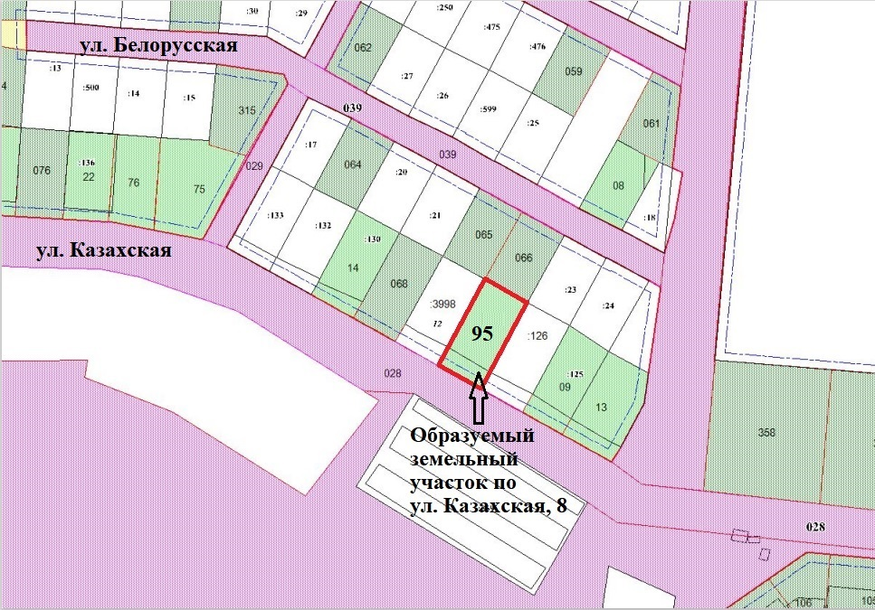

Геодезические данные образуемого путем перераспределения земельного участка с условным номером 95 приложения В:
Номер | Дир.угол | Длина | X | Y
1 |  |  | 575309,68 | 1393185,57
2 |  |  | 575297,61 | 1393207,43
3 |  |  | 575261,79 | 1393187,69
4 |  |  | 575253,02 | 1393183,28
5 |  |  | 575265,01 | 1393161,75
6 |  |  | 575274,50 | 1393166,43
1 |  |  | 575309,68 | 1393185,57
 |  |  |  | S = 1258 кв.м.

Из проекта межевания в приложении Б исключаются:
а) образуемый земельный участок 069 по ул. Казахская, 8, в связи с вносимыми изменениями
069 | Для индивидуального жилищного строительства | 1309

б) образуемый земельный участок 070 по ул. Казахская, 6, в связи с вносимыми изменениями и постановкой на кадастровый учет земельного участка с кадастровым номером 41:05:0101003:126
070 | Для индивидуального жилищного строительства | 1223

- Образование земельного участка для индивидуального жилищного строительства площадью 1143 кв.м, расположенного по адресу: Камчатский край, Елизовский р-н, г. Елизово, ул. Чернышевского, 13a, путем перераспределения земельного участка с кадастровым номером 41:05:0101003:4117 площадью 1007 кв.м и части земельного участка с кадастровым номером 41:05:0101003:4171 неразграниченной государственной собственности площадью 136 кв.м.

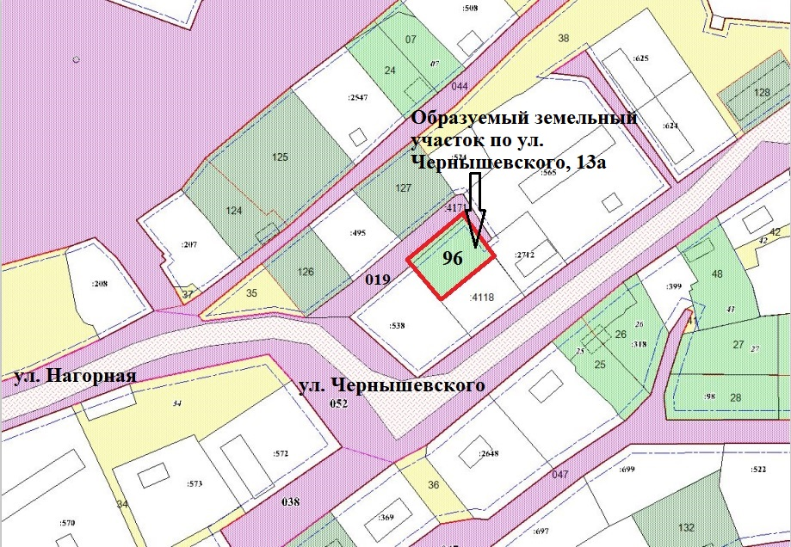

Геодезические данные образуемого путем перераспределения земельного участка с условным номером 96 приложения В:
Номер | Дир.угол | Длина | X | Y
1 |  |  | 574402,56 | 1393234,13
2 |  |  | 574405,67 | 1393231,47
3 |  |  | 574430,91 | 1393262,29
4 |  |  | 574428,75 | 1393263,99
5 |  |  | 574414,44 | 1393274,75
6 |  |  | 574407,58 | 1393279,91
7 |  |  | 574383,30 | 1393250,54
1 |  |  | 574402,56 | 1393234,13
 |  |  |  | S = 1143 кв.м.

Геодезические данные изменяемого образуемого земельного участка общего пользования с условным номером 019 приложения Г:

Номер | Дир.угол | Длина | X | Y
1 |  |  | 574374,14 | 1393177,46
2 |  |  | 574393,62 | 1393203,20
3 |  |  | 574416,33 | 1393229,57
4 |  |  | 574440,65 | 1393258,96
5 |  |  | 574441,51 | 1393262,74
6 |  |  | 574430,14 | 1393269,84
7 |  |  | 574426,25 | 1393272,27
8 |  |  | 574423,24 | 1393274,33
9 |  |  | 574417,32 | 1393278,38
10 |  |  | 574414,44 | 1393274,75
11 |  |  | 574428,75 | 1393263,99
12 |  |  | 574430,91 | 1393262,29
13 |  |  | 574405,67 | 1393231,47
14 |  |  | 574402,56 | 1393234,13
15 |  |  | 574374,82 | 1393200,98
 |  |  |  | S = 1247 кв.м.

